SABATO 23 MARZO 2024
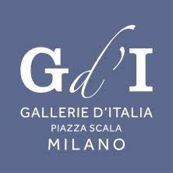

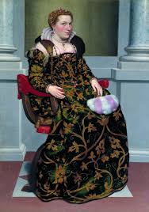
g.battista MORONI
1524-1579
Moroni, formatosi presso il Moretto, da cui riprende l'intonazione severamente devozionale nei dipinti di soggetto religioso, è famoso soprattutto per la sua attività di ritrattista, con dipinti che possono essere definiti «ritratti in azione», presentando personaggi nell'attimo in cui stanno compiendo un gesto, in modo da evitare l'arida fissità del ritratto ufficiale.
Programma:
ore 9,15 ritrovo dei signori partecipanti in Stazione Ferroviaria e partenza in treno alla volta di Milano.
ore 11,15 incontro con la guida in Piazza della Scala e successivo ingresso alla mostra
al termine tempo libero per pranzo e rientro
quota di partecipazione Euro 45,00 al raggiungimento di 15 partecipanti entro il 10 marzo 2024
organizzazione tecnica: la famiglia cremounesa tel. 0372/410436 sito:famiglia cremounesa

